Křížová cesta pro všechny, kdo se chtějí spojit modlitbou na stejné cestě
Křížová cesta začíná u kaple sv. Vojtěcha na kraji Nebílovského Borku kousek od červené turistické značky a dále pokračuje po červené turistické značce až ke kapli sv. Barbory (cca. 2,5 km, sjízdné i s větším kočárkem, kola také možno), kde končí čtrnáctým zastavením. Jednotlivá zastavení jsou označena křížky, které jsou umístěny v blízkosti cesty – červená turistická trasa. Pro lepší orientace jsme jednotlivá zastavení – křížky nafotily. Po cestě lze využít jakoukoli formu i text Křížové cesty (např. https://deti.vira.cz/clanky/namety-ke-krizove-ceste pro děti či https://www.pastorace.cz/tematicke-texty/ruzne-krizove-cesty pro dospělé).
- Zastavení: Ježíš je odsouzen na smrt 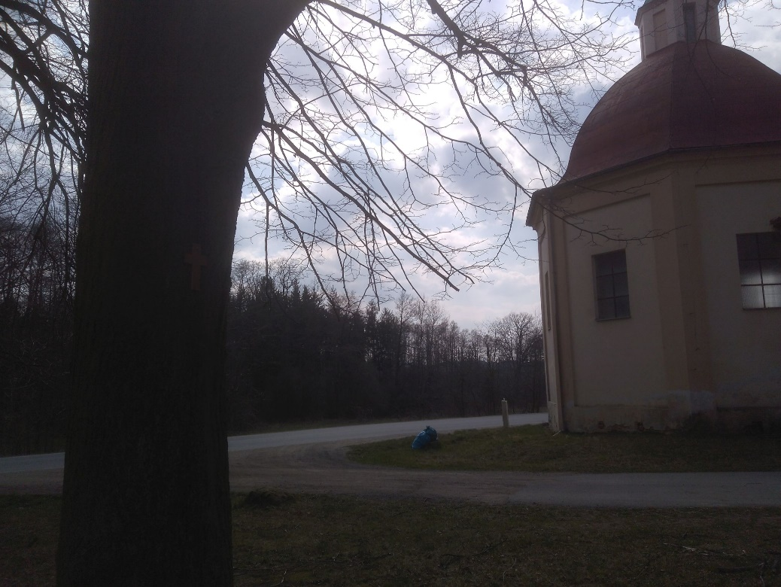
- Zastavení: Ježíš přijímá kříž 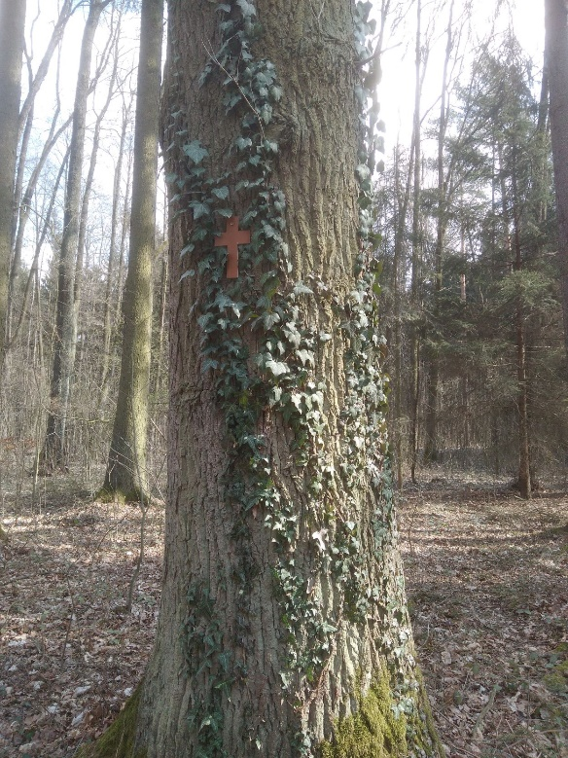
- Zastavení: Ježíš padá poprvé 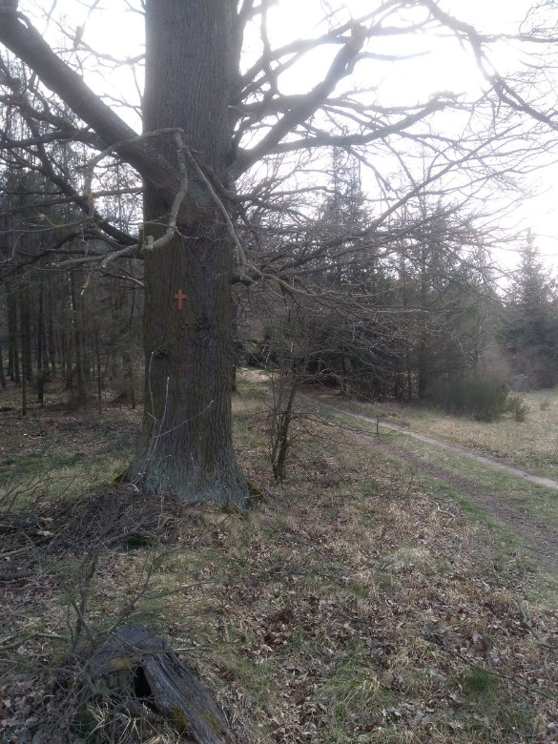
- Zastavení: Ježíš potkává svou Matku 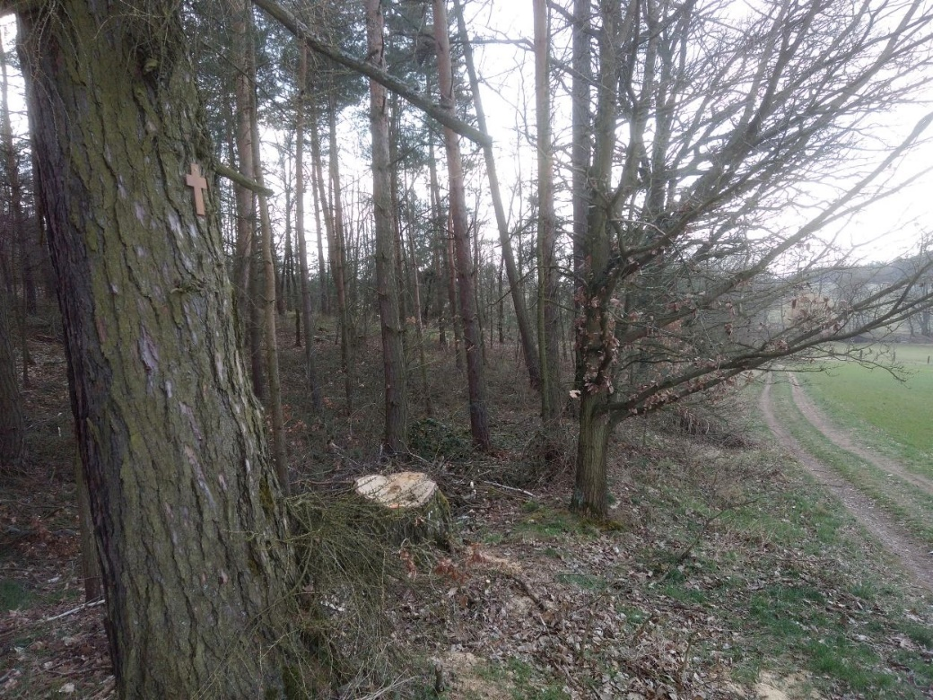
- Zastavení: Šimon pomáhá Ježíšovi nést kříž 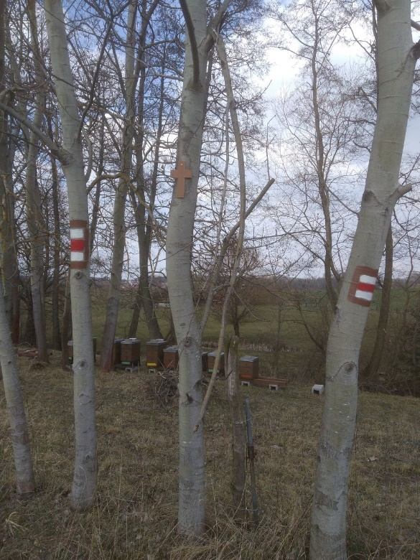
- Zastavení: Veronika utírá Kristovu tvář 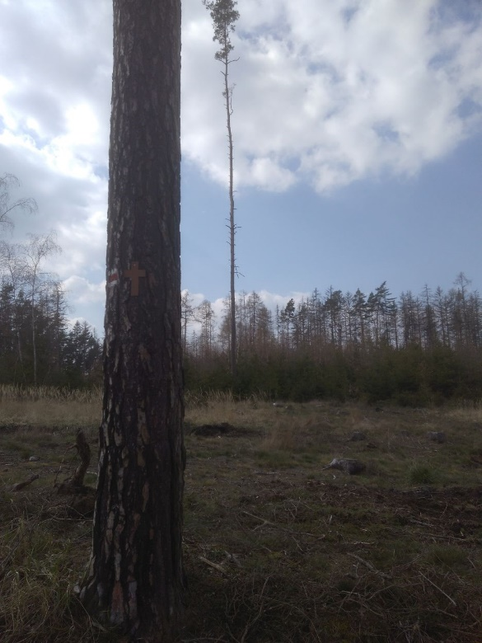
- Zastavení: Ježíš padá podruhé 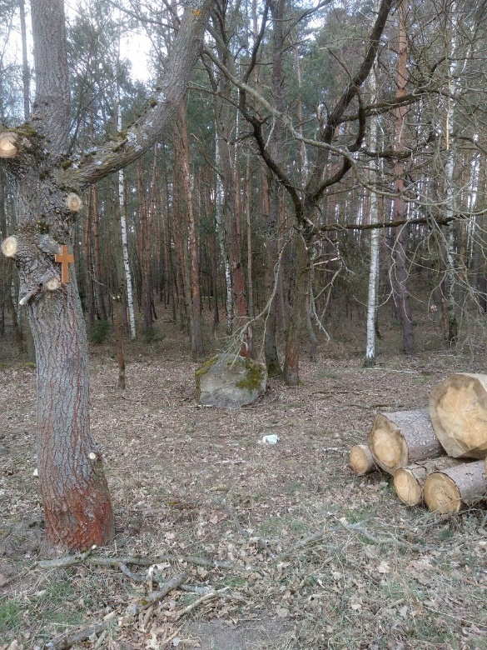
- Zastavení: Ježíš potkává plačící ženy 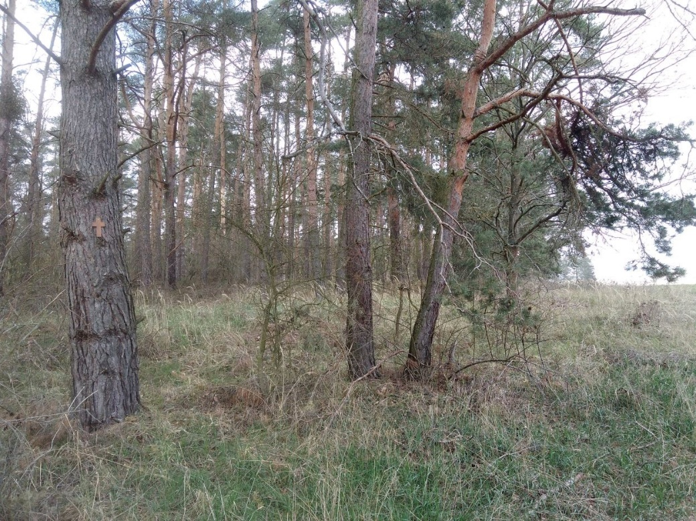
- Zastavení: Ježíš padá potřetí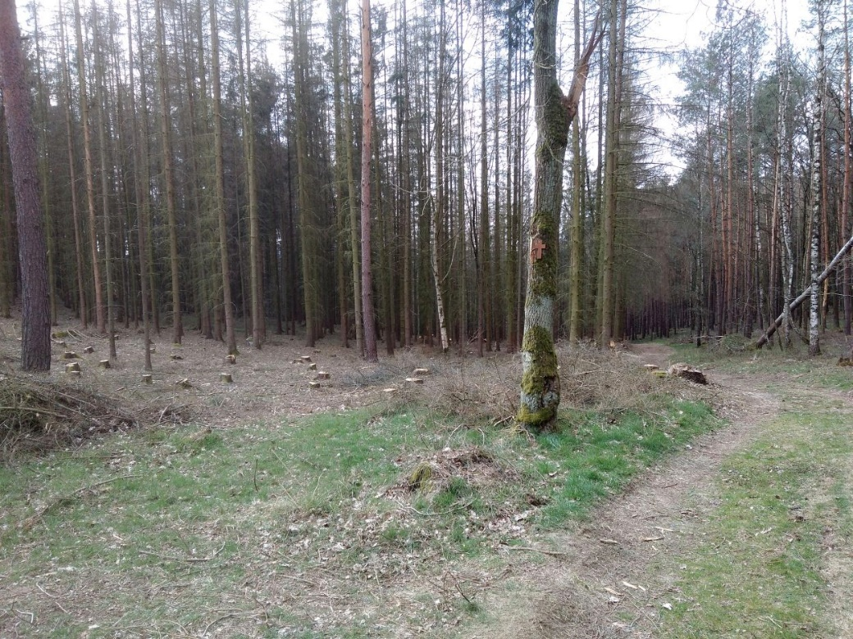
- Zastavení: Ježíš zbaven šatů 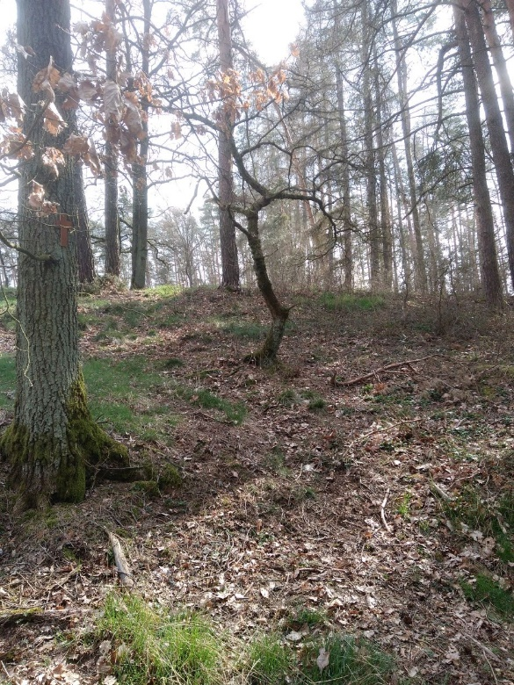
- Zastavení: Ježíš je přibit na kříž 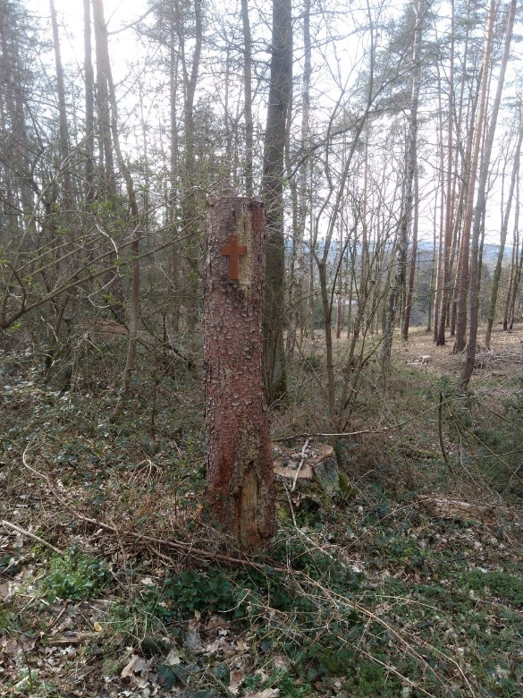
- Zastavení: Ježíš umírá na kříži 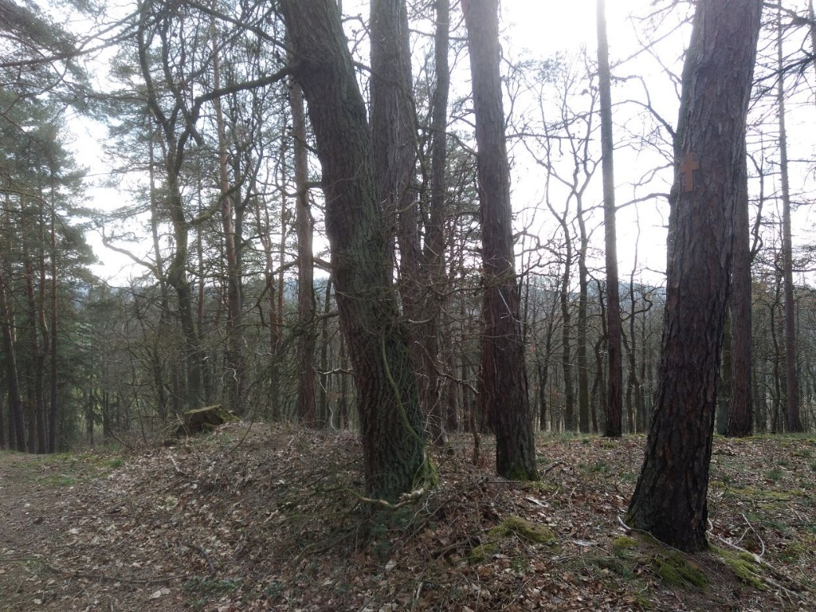
- Zastavení: Ježíš je sňat z kříže 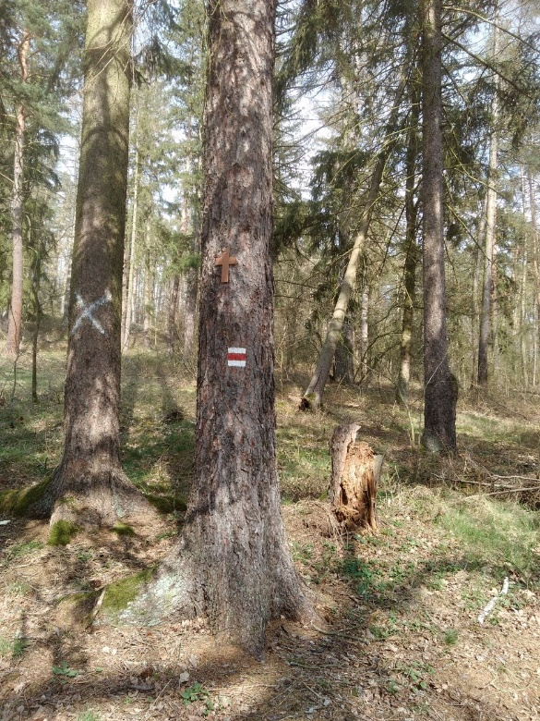
- Zastavení: Ježíš je uložen do hrobu 